개발생산성 향상

CaseTool에서 클래스정보 Export하기

초안입니다.

부서: | PMO팀
작성자: | 성경욱
버전: | Ver 0.1



목 차

1. 개요 1
1.1 산출물 생성기 2
1.1.1 개념도: 어떻게 동작하는가? 2
1.2 Uml CaseTool의 모델정보 3
1.2.1 Uml CaseTool(투게더)의 모델정보 Export하기 3
1.2.1.1 아래 그림과 같이 [Model to XMI File] 메뉴를 클릭 3
1.2.1.2 Select XMI Type 4
1.2.1.3 Export한 파일을 notepad로 연다. 4
1.3 산출물자동화도구 6
1.3.1 메인프로그램(엑셀) 6
1.3.1.1 메인프로그램의 이미지 6
1.3.1.2 프로그램 기본정보 입력 7
1.3.2 프로그램 설치 디렉토리 구조 8
1.3.3 templates 파일 11
1.3.3.1 templates 파일 12
1.4 Output 클래스정의서 13

개요

목적: 투게더에서 클래스정보를 Export하는 방법을 설명합니다.

Export한 클래스정보(엑셀파일)는 클래스정의서 자동화툴의 input정보로 활용됩니다.
또한 이렇게 Export한 정보는 여러가지 목적으로 활용될 수 있습니다.
예를 들면 클래스정보를 데이터베이스 논리모델로 전환하기 위한 input자료로 활용할 수 도 있습니다.

* 클래스정의서 자동화툴이란 클래스정의서를 자동으로 생성하는 프로그램을 의미합니다.

* 기타: PMO팀은 프로젝트의 개발 생산성을 향상할 수 있는 다양한 방안을 수집/연구하고, 프로젝트에 실용적인 솔루션을 제시하기 위해 노력하고 있습니다. 생산성 향상을 위한 실용적인 아이디어를 제공해 주실 분은 PMO팀에 연락 주시기 바랍니다.

산출물 생성기

개념도: 어떻게 동작하는가?
Uml CaseTool의 모델정보
(StarUML,투게더,로즈)
산출물자동화도구
Export한 클래스정보
(엑셀파일)

구분 | 설명
Uml CaseTool의 모델정보  (StarUML,투게더,로즈) | Uml CaseTool의 모델정보를 Export하여  [산출물자동화도구]의 input정보로 활용합니다.  자세한 사항은 차후에 언급하겠습니다.
산출물자동화도구 | 산출물자동화도구는 산출물 작성을 지원하는 자동화 도구를 의미합니다.  이 문서에서는 설명하고자 하는 주요 기능은 클래스정보를 엑셀파일로 Export하는 것입니다.
Export한 클래스정보  (엑셀파일) | 산출물자동화도구에 의해 성성된 Output 파일(클래스정보)입니다.

Input정보: Uml CaseTool의 모델정보

Uml CaseTool(투게더)의 모델정보 Export하기

아래 그림과 같이 [Model to XMI File] 메뉴를 클릭
File > Export > Model to XMI File
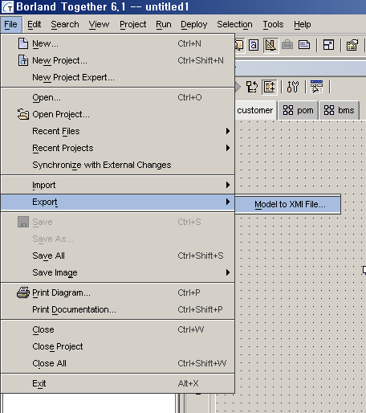

Select XMI Type
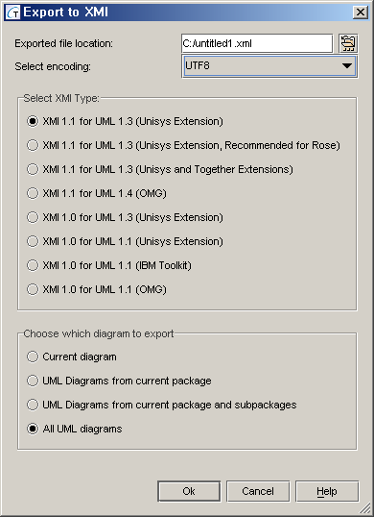
클릭
클릭

Export한 파일을 notepad로 연다.
파일의 첫번째 라인에 encoding 부분을 변경한다.
'UTF8' 이라는 부분을 'UTF-8'로 변경한다.

<?xml version = '1.0' encoding = 'UTF8' ?>
<?xml version = '1.0' encoding = 'UTF-8' ?>
From
To
* 투게더에 버그가 있음➔ 이 버그 해결하는데..한시간은 걸렸음. 아이고 내시간을 돌려주세요^^. 'UTF8'이라는 encoding 방법은 없음

<주의사항>
개인적으로 Jedit나 pspad를 사용하는 데, 투게더의 export파일을 열면 한글이 깨진다.
➔ 프로그램이 비정상 작동함
* Jedit는 강력한 오픈소스 에디터입니다. 강력 추천합니다. UltraEdit보다 좋은 점이 많습니다.

<참고: 노트패트로 수정한 뒤의 모습>
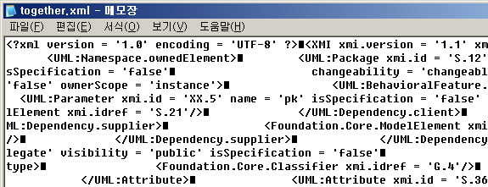

산출물자동화도구

메인프로그램(엑셀)
- excelMain디렉토리 > excelMain.xls 파일을 연다.
- Main 시트를 클릭한다.
- 프로그램 기본정보를 입력한다.
- 우 상단의 [실행]버튼을 클릭한다.

메인프로그램의 이미지
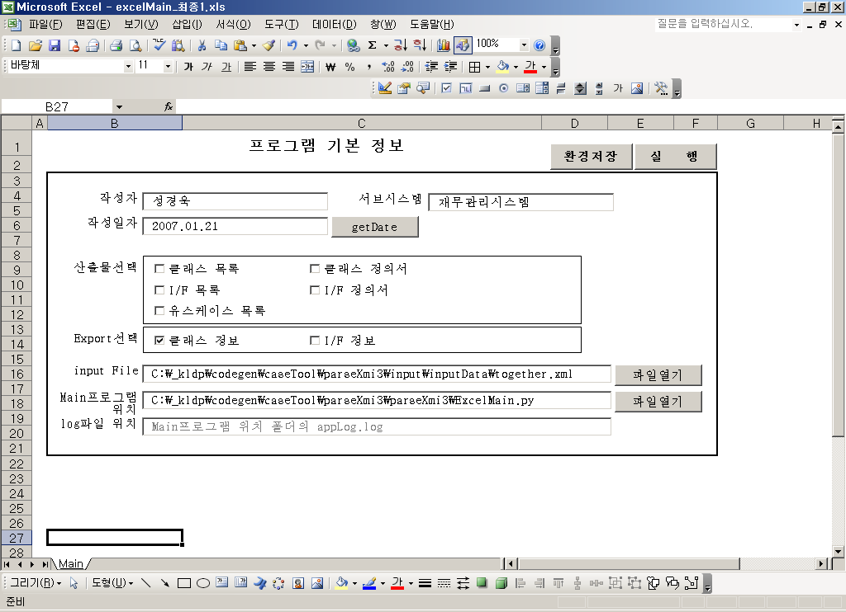

프로그램 기본정보 입력
구분 | 설명
필수 입력 항목(투게더에서 클래스정보를 Export하기 위한 필수 입력 항목)
입력안하면 오동작함

위와 같이 설정하고 실행시키면 클래스 정보를 export한다.

I/F클래스를 export하려면 I/F정보 체크버튼을 클릭하고 실행시킨다.

[클래스 정보] 와 [I/F정보] 체크버튼을 모두 선택하고 Export하는 기능은 아직 안됩니다.-_-
향후에 보완하겠슴^^
각각 따로 따로 하시기 바랍니다. 파이링^^

프로그램 설치 디렉토리 구조

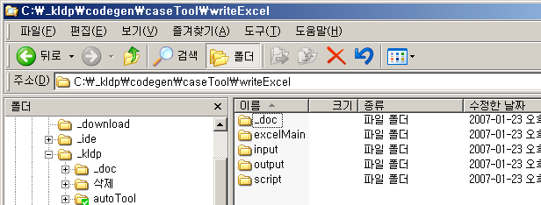

디렉토리 | 설명
excelMain | 메인 프로그램의 위치  파일명: 클래스정의서Main.xls  이 엑셀을 열어서 자동화도구를 실행하면 됩니다.
input | input정보의 위치  투게더에서 export한 xmi파일을 여기에 위치시킨다.
output | Output 디렉토리입니다.  생성된 클래스정보(엑셀)가 위치하는 곳입니다.  파일명은 outputClassForExport.xls입니다.
parseXmi3 | 자동화도구 프로그램의 소스 위치
_doc | 본 가이드가 위치한 곳입니다.

ㅇ중요한 사항
- 생성된 산출물은output디렉토리에 위치합니다.

ㅇinput 디렉토리 내용
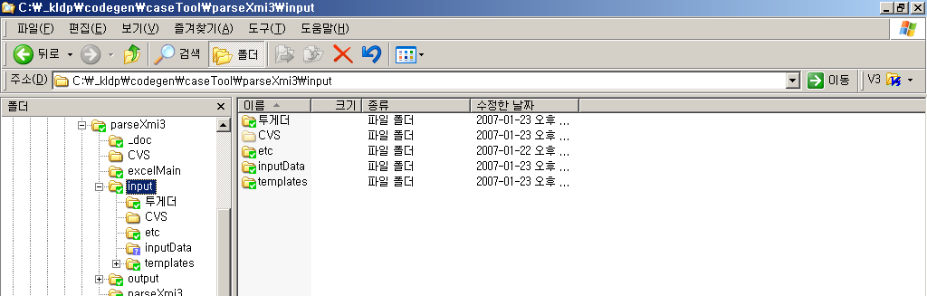

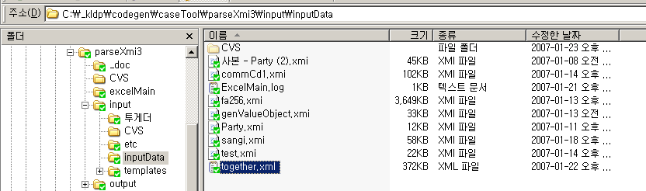

ㅇ templates 디렉토리의 내용
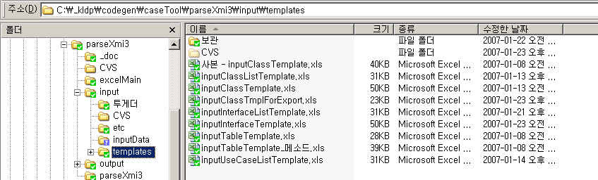
templates>inputClassTmplForExport.xls 만 사용함
다른 템플릿들은 다른 용도로 사용됨

ㅇ output 디렉토리의 내용
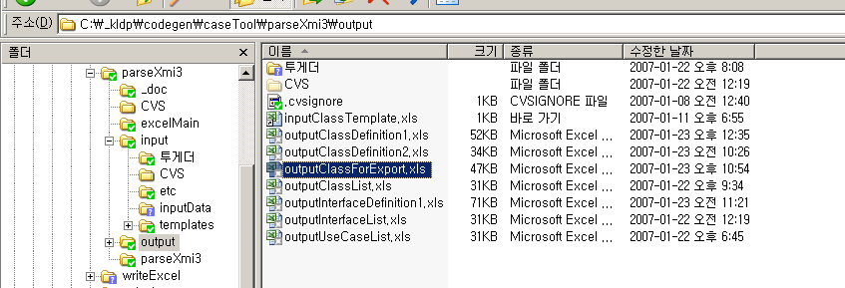

templates 파일
<그림: templates 파일 이미지>
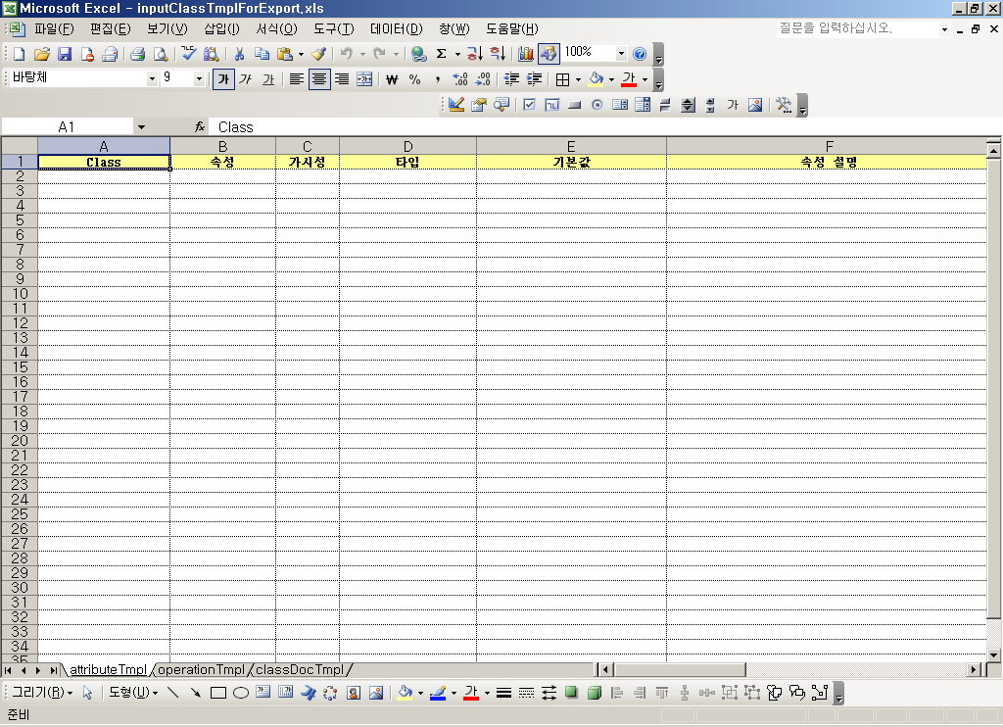

templates 파일
<주의사항>
ㅇ각 시트의 타이틀을 변경하면 프로그램이 오동작함
ㅇ시트명을 변경하지 말 것
ㅇ각 시트에서 열의 순서를 변경하지 말 것
ㅇ각 시트의 타이틀을 변경하면 프로그램이 오동작함 ⬅ 이 말이 무슨 말인가?

이 타이틀들을 변경하지 말 것

ㅇ워크시트명을 변경하지 말 것

워크시트명을 변경하지 말 것

ㅇ각 시트에서 열의 순서를 변경하지 말 것
예를 들면2열에 있던 [속성]을 1열로 순서를 바꿈➔ 금지➔오동작

[원본]
Class | 속성 | 가시성 | 타입
[수정후]
속성 | Class | 가시성 | 타입

Output 정보: Export한 클래스정보(엑셀파일)
<그림: Export한 클래스정보>
자동화도구가 생성한 Output 클래스정보의 외관입니다.

ㅇattribute시트의 내용
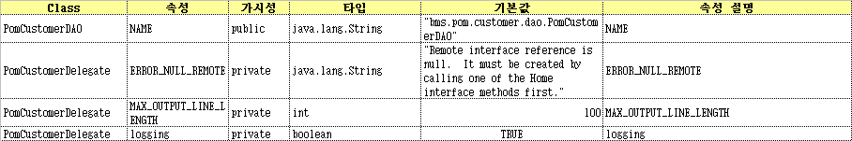
ㅇ operation시트의 내용
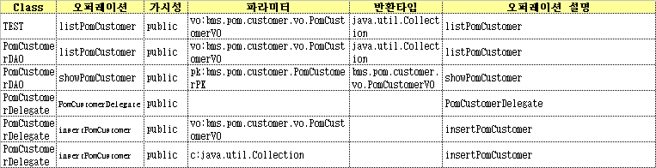

ㅇclassDoc시트의 내용
